Život ve stínu
- Pozoruj, jak se změnily následující obrázky. Dokresli do rámečků chybějící.
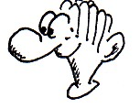
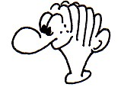

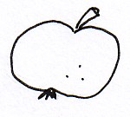
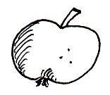

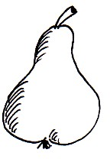

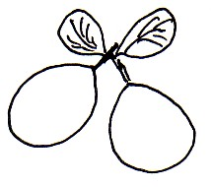

- Pokus se vysvětlit, co je to vlastně stín:
____________________________________________________________________________________________________________________________________
- Který z následujících obrázků (A–D) znázorňuje situaci na horním obrázku?
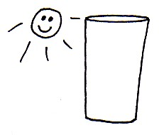
A
B
C
D

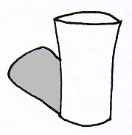
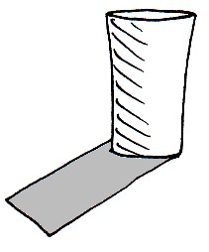
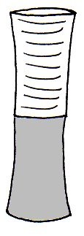
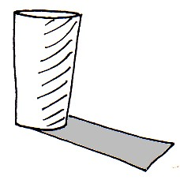

- Dokresli k obrázkům sluníčko. Z které strany svítí na kuličku?

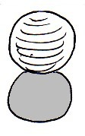


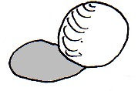
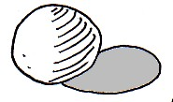

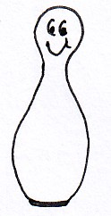
- Nakresli kuželku a dokresli k ní stín podle pokynu:

Světlo svítí zleva:

Světlo svítí shora:

Světlo svítí zprava: Světlo svítí zezadu:

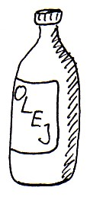
- Vyškrtni obrázky, které mají špatně nakreslený stín. Těm obrázkům, které stín nemají, jej dokresli:
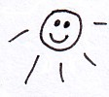

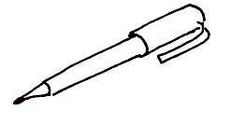

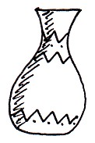
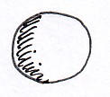
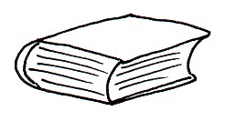
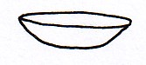

- Připravte s pomocí pana učitele nebo paní učitelky pokus.
Pomůcky: talířek, svíčka, zápalky.
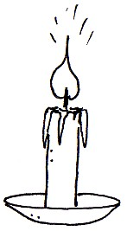
Postup:
Na talířek postavte svíčku a zapalte ji. Pozorujte stín, který svíčka vrhá. Dokreslete jej do obrázku.

Věděli byste, které rčení vyjadřuje tento jev?
________________________________________________________________
Vyjádřete svými slovy význam tohoto rčení.
- Položte si na lavici pouzdro a pozorujte, odkud na něj dopadá světlo a kde vzniká stín. Pokuste se nakreslit a vystínovat, co vidíte.

